学院组织集中收看全国两会开幕会时间：2025-03-05

3月4日至5日，十四届全国人大三次会议、全国政协十四届三次会议先后在京开幕，安全应急学院积极组织师生集中收看全国两会开幕盛况，深入学习全国两会精神。

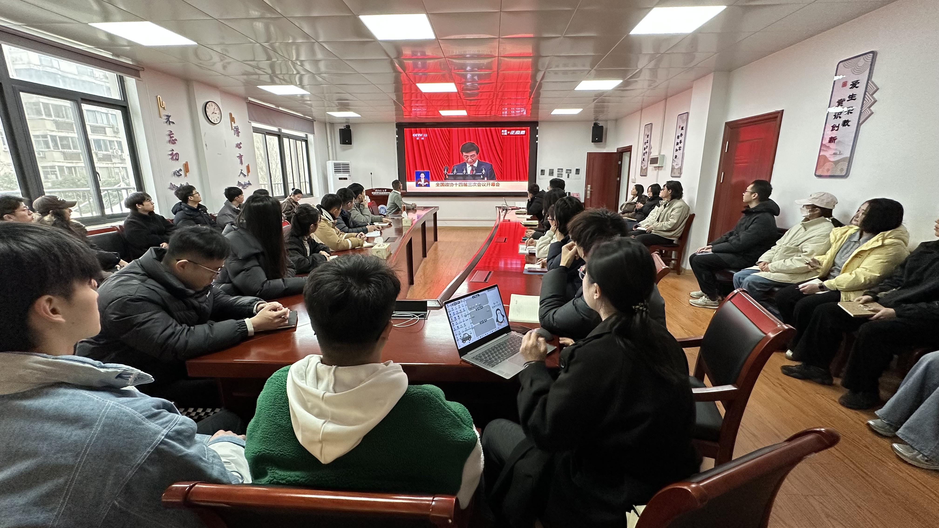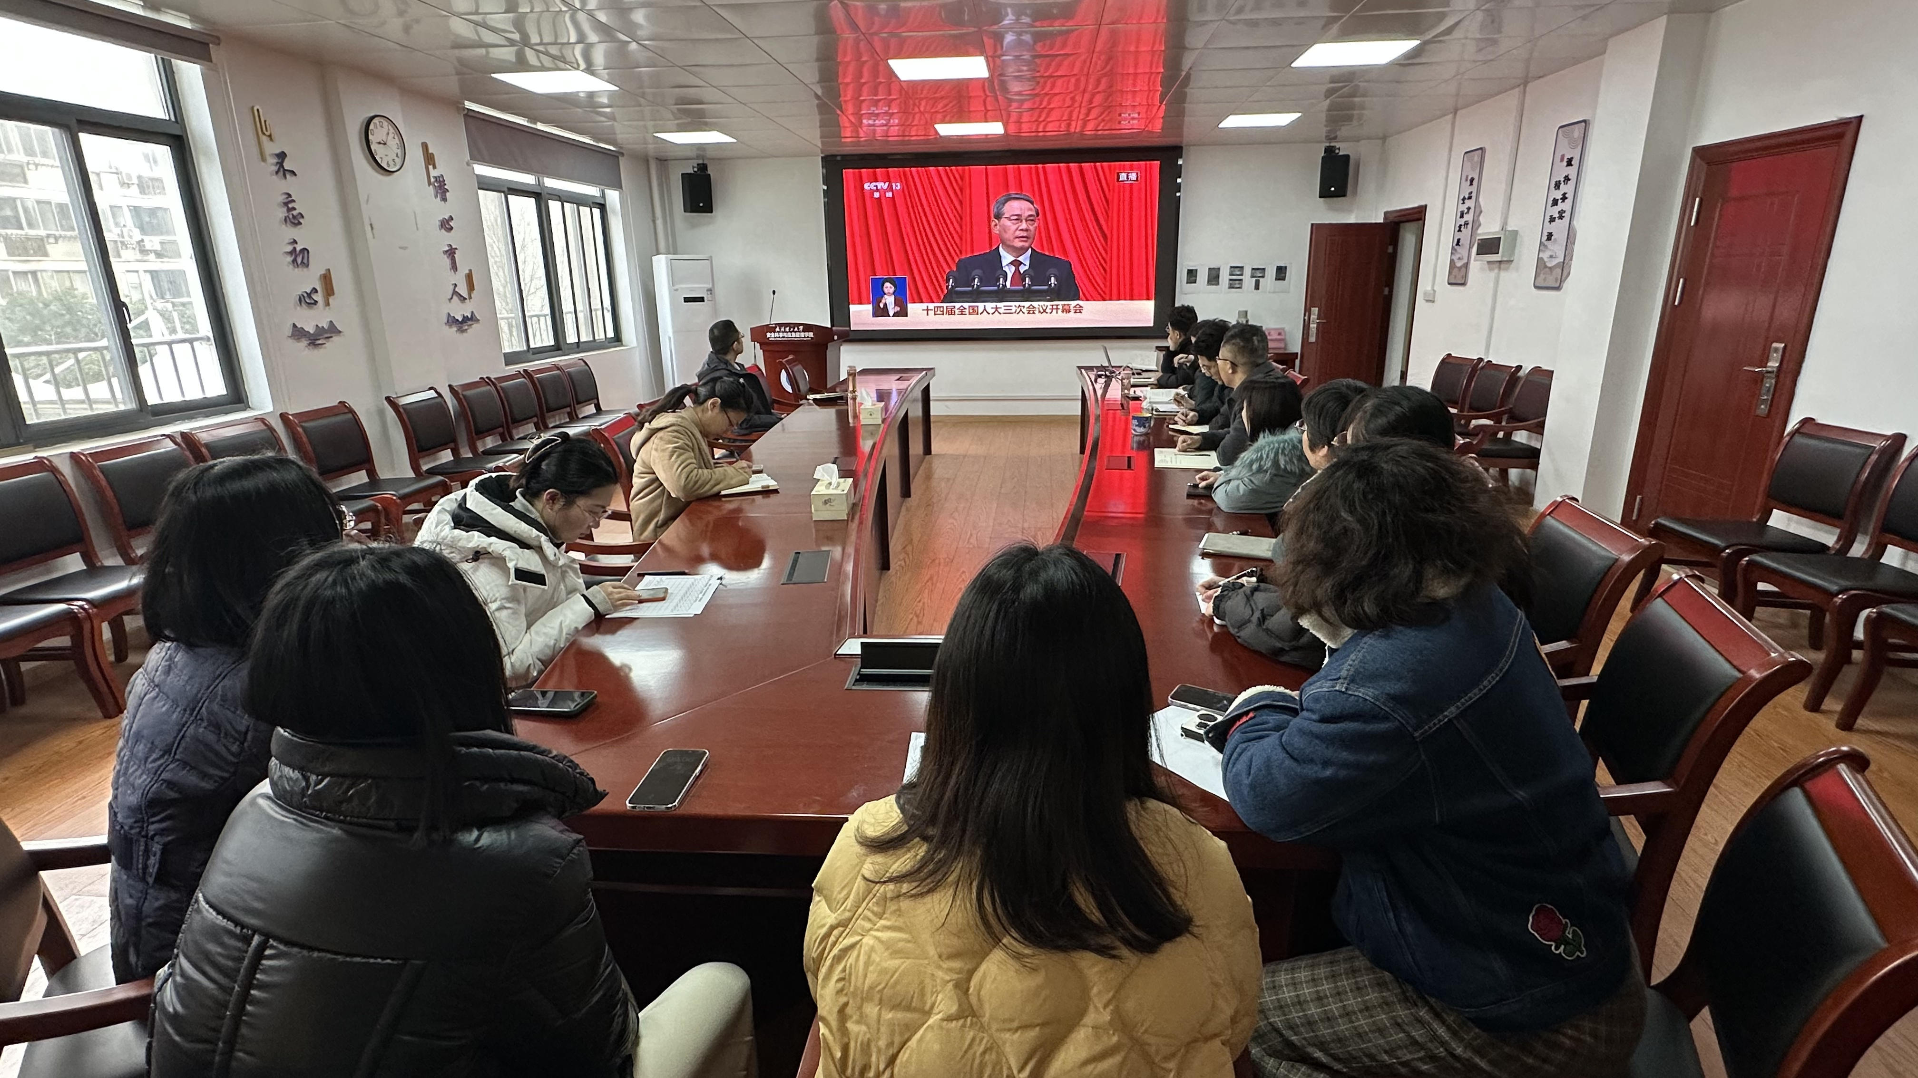

收看过程中，师生们全神贯注，一边聆听一边记录，深入领会报告的核心内容，深刻感受到过去一年国家在经济社会发展、科技创新、民生保障等领域取得的重大成就。

大家一致表示，通过集中收看全国两会，进一步提升了政治意识，强化了大局观念，同时激发了工作热情，坚定了奋斗信念。我们将把学习贯彻两会精神与学院发展实际和自身本职工作紧密结合，持续优化学科建设，深化教育教学改革，加强师资队伍建设，全面提升人才培养质量，以实际行动为国家繁荣富强和教育强国建设贡献力量。

通讯员：李晓梅 审稿人：曲帅锋

